Применение метода главных компонент для снижения размерности в задачах нейросетевого анализа данных

Выпускная квалификационная работа студента 761 группы ФАЛТ
Новикова Андрея Сергеевича

Научный руководитель:
кандидат физико-математических наук, доцент
Дорофеев Евгений Александрович

Содержание
Применение метода главных компонент для снижения размерности в задачах нейросетевого анализа данных 1
Введение 3
Преимущества нейро-эмуляторов 3
Задачи, решаемые нейросетями 3
Нейрон как классификатор 4
Пороговые функции 5
Двухслойный персептрон 6
Обучение персептронов 7
Алгоритм обратного распространения ошибки (Back Propagation Algorithm) 7
Сложность алгоритма Back Propagation 8
Вычислительная сложность обучения 8
Оптимизация размеров сети 9
Ошибка аппроксимации 9
Переобучение 9
Ошибка, связанная со сложностью модели 10
Оптимизация размера сети 10
Метод главных компонент 12
Определение, вычисление и основные числовые характеристики главных компонент 13
Вычисление главных компонент. 15
Основные числовые характеристики главных компонент 16
Снижение размерности и нейронные сети 17
Постановка задачи 17
Правило обучения Хебба 18
Правило обучения Ойа 18
Взаимодействие нейронов и анализ главных компонент 19
Постановка задачи 19
Необходимость взаимодействия нейронов 20
Самообучающийся слой 20
Сравнение со статистическим анализом 21
Результаты работы 22
Выводы 25
Литература 25

Введение
Распространенность и большие вычислительные возможности современных компьютеров сделали возможным широкое распространение программ, использующих принципы нейросетевой обработки данных, но исполняемых на последовательных компьютерах. Такой подход не использует присущих нейро-вычислителям параллелизма и ориентируется исключительно на способность нейросетей решать не формализуемые задачи.

Преимущества нейро-эмуляторов
Преимущества таких "виртуальных" нейрокомпьютеров для относительно небольших задач очевидны:
- Во-первых, не надо тратиться на новую аппаратуру, если можно загрузить уже имеющиеся компьютеры общего назначения.
- Во-вторых, пользователь не должен осваивать особенности программирования на спецпроцессорах и способы их сопряжения с базовым компьютером.
- Наконец, универсальные ЭВМ не накладывают никаких ограничений на структуру сетей и способы их обучения, тогда как спецпроцессоры зачастую имеют ограниченный набор "зашитых" в них функций активации и достигают пиковой производительности лишь на определенном круге задач.
В общем, если речь идет не о распознавании изображений в реальном времени или других приложениях такого рода, а, скажем, об обработке и анализе обычных баз данных, не имеет особого смысла связываться с нейро-ускорителями. Скорее всего, производительности хорошей PC окажется вполне достаточно.
Нейрокомпьютеры и их программные эмуляторы, естественно, интересны не сами по себе, а как инструмент решения практических задач. Только в этом случае нейропродукция будет обладать потребительской стоимостью, и иметь соответствующий объем рынка. Где же и как используется нейросетевая продукция сегодня?

Задачи, решаемые нейросетями
Нейросети наиболее приспособлены к решению широкого круга задач, так или иначе связанных с обработкой образов. Вот список типичных постановок задач для нейросетей:
- Аппроксимация функций по набору точек (регрессия)
- Классификация данных по заданному набору классов
- Кластеризация данных с выявлением заранее неизвестных классов-прототипов
- Сжатие информации
- Восстановление утраченных данных
- Ассоциативная память
- Оптимизация, оптимальное управление
Этот список можно было бы продолжить и дальше. Нужно, однако, заметить, что между всеми этими внешне различными постановками задач существует глубокое родство. За ними просматривается некий единый прототип, позволяющий при известной доле воображения сводить их друг к другу.
Возьмем, например, задачу аппроксимации функции по набору точек. Это типичный пример некорректной задачи, т.е. задачи, не имеющей единственного решения. Чтобы добиться единственности, такие задачи надо регуляризировать - дополнить требованием минимизации некоторого регуляризирующего функционала. Минимизация такого функционала и является целью обучения нейросети. Задачи оптимизации также сводятся к минимизации целевых функций при заданном наборе ограничений. С другой стороны, классификация - это ни что иное, как аппроксимация функции с дискретными значениями (идентификаторами классов), хотя ее можно рассматривать и как частный случай заполнения пропусков в базах данных. Задача восстановления утраченных данных, в свою очередь - это ассоциативная память, восстанавливающая прообраз по его части. Такими прообразами в задаче кластеризации выступают центры кластеров. Наконец, если информацию удается восстановить по какой-нибудь ее части, значит, мы добились сжатия этой информации, и т.д.
Многослойные персептроны являются основными сетями, применяемыми в современном нейрокомпьютинге. Подавляющее большинство приложений связано именно с применением таких многослойных персептронов или для краткости просто персептронов (название происходит от английского perception - восприятие, т.к. первый образец такого рода машин предназначался как раз для моделирования зрения). Как правило, используются именно сети, состоящие из последовательных слоев нейронов. Хотя любую сеть без обратных связей можно представить в виде последовательных слоев, именно наличие многих нейронов в каждом слое позволяет существенно ускорить вычисления используя матричные ускорители.
Популярность персептронов, в немалой степени, обусловлена широким кругом доступных им задач. В общем, виде они решают задачу аппроксимации многомерных функций, т.е. построения многомерного отображения 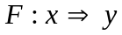, обобщающего заданный набор примеров 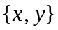.
В зависимости от типа выходных переменных (тип входных не имеет решающего значения), аппроксимация функций может принимать вид
- Классификации (дискретный набор выходных значений), или
- Регрессии (непрерывные выходные значения)
Многие практические задачи распознавания образов, фильтрации шумов, предсказания временных рядов и др. сводится к этим базовым постановкам.
Причина популярности персептронов кроется в том, что для своего круга задач они являются, во-первых, универсальными, а во-вторых - эффективными с точки зрения вычислительной сложности устройствами.

Нейрон как классификатор
Простейшим устройством распознавания образов, принадлежащим к рассматриваемому классу сетей, является одиночный нейрон, превращающий входной вектор признаков в скалярный ответ, зависящий от линейной комбинации входных переменных:
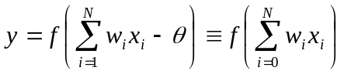
Удобно предполагать наличие у каждого нейрона дополнительного единичного входа с нулевым индексом, значение которого постоянно: 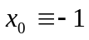. Это позволит упростить выражения, трактуя все синаптические веса 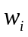, включая порог 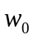, единым образом.
Графически нейрон удобно представлять в виде диаграммы, показанной на рисунке (Рисунок 1).
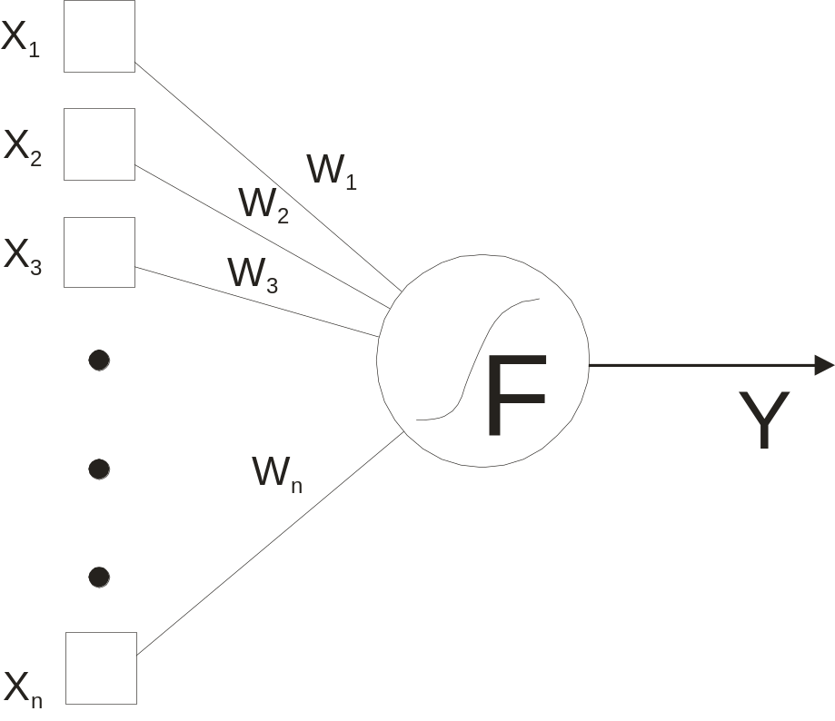
Рисунок 1 Графическое изображение нейрона
Скалярный выход нейрона можно использовать в качестве т.н. дискриминантной функции. Этим термином в теории распознавания образов называют индикатор принадлежности входного вектора к одному из заданных классов. Так, если входные векторы могут принадлежать одному из двух классов, нейрон способен различить тип входа, например, следующим образом: если 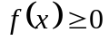, входной вектор принадлежит первому классу, в противном случае - второму.
Поскольку дискриминантная функция зависит лишь от линейной комбинации входов, нейрон является линейным дискриминатором. В некоторых простейших ситуациях линейный дискриминатор - наилучший из возможных, а именно - в случае когда вероятности принадлежности входных векторов к классу задаются гауссовыми распределениями 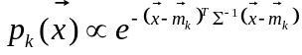 с одинаковыми ковариационными матрицами . В этом случае границы, разделяющие области, где вероятность одного класса больше, чем вероятность остальных, состоят из гиперплоскостей. В более общем случае поверхности раздела между классами можно описывать приближенно набором гиперплоскостей - но для этого уже потребуется несколько линейных дискриминаторов - нейронов.

Пороговые функции
Линейные пороговые или функции активации 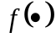 не влияют на классификацию. Но их значимость можно повысить, выбрав таким образом, чтобы можно было трактовать выходы нейронов как вероятности принадлежности к соответствующему классу, что дает дополнительную информацию при классификации. Так, можно показать, что в упомянутом выше случае гауссовых распределений вероятности, сигмоидная функция активации нейрона 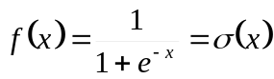 дает вероятность принадлежности к соответствующему классу.

Двухслойный персептрон
Возможности линейного дискриминатора весьма ограничены. Он способен правильно решать лишь ограниченный круг задач - когда классы, подлежащие классификации линейно разделимы, т.е. могут быть разделены гиперплоскостью (Рисунок 2)
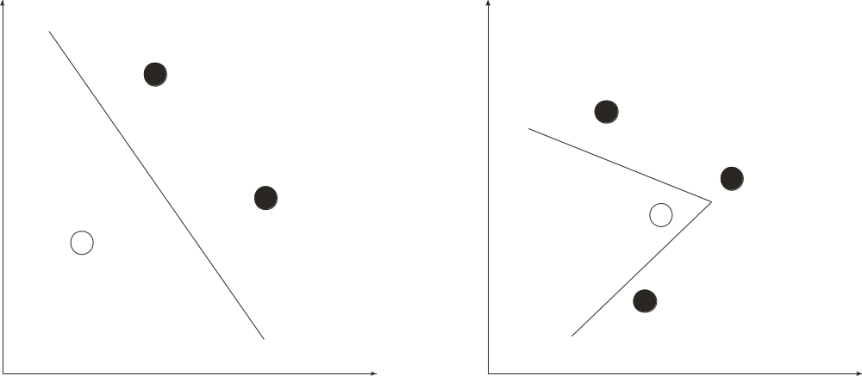
Рисунок 2 Линейно разделимое (слева) и линейно-неразделимое (справа) множества
В d-мерном пространстве гиперплоскость может разделить произвольным образом лишь d+1 точки. Например, на плоскости можно произвольным образом разделить по двум классам три точки, но четыре - в общем случае уже невозможно (см. Рисунок 2). В случае плоскости это очевидно из приведенного примера, для большего числа измерений - следует из простых комбинаторных соображений. Если точек больше чем d+1 всегда существуют такие способы их разбиения по двум классам, которые нельзя осуществить с помощью одной гиперплоскости. Однако этого можно достичь с помощью нескольких гиперплоскостей.
Для решения таких более сложных классификационных задач необходимо усложнить сеть, вводя дополнительные (их называют скрытыми) слои нейронов, производящих промежуточную предобработку входных данных таким образом, чтобы выходной нейрон-классификатор получал на свои входы уже линейно разделимые множества.
Причем легко показать, что, в принципе, всегда можно обойтись всего лишь одним скрытым слоем, содержащим достаточно большое число нейронов. Действительно, увеличение скрытого слоя повышает размерность пространства, в котором выходной нейрон производит дихотомию, что, как отмечалось выше, облегчает его задачу.
Не вдаваясь в излишние подробности можно резюмировать результаты многих исследований аппроксимирующих способностей персептронов.
- Сеть с одним скрытым слоем, содержащим H нейронов со ступенчатой функцией активации, способна осуществить произвольную классификацию Hd точек d-мерного пространства (т.е. классифицировать Hd примеров).
- Одного скрытого слоя нейронов с сигмоидной функцией активации достаточно для аппроксимации любой границы между классами со сколь угодно высокой точностью.
Для задач аппроксимации последний результат переформулируется следующим образом:
- Одного скрытого слоя нейронов с сигмоидной функцией активации достаточно для аппроксимации любой функции со сколь угодно высокой точностью. (Более того, такая сеть может одновременно аппроксимировать и саму функцию и её производные.)
Точность аппроксимации возрастает с числом нейронов скрытого слоя. При H нейронах ошибка оценивается как 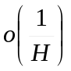.

Обучение персептронов
Наиболее общим способом оптимизации нейросети является итерационная (постепенная) процедура подбора весов, называемая обучением, в данном случае - обучением с учителем, поскольку опирается на обучающую выборку примеров , например - примеров правильной классификации. Обучающим алгоритмом называется алгоритм, изменяющий веса в сети с целью уменьшения значения функции ошибки (Cost Function). Самыми быстрыми алгоритмами обучения являются градиентные алгоритмы, основывающиеся на подборе весов исходя из градиента функции ошибки.
Когда функция ошибки задана, и задача сводится к её минимизации, можно предложить, например, следующую итерационную процедуру подбора весов: 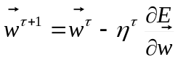 или, что то же самое: 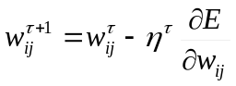.
Здесь 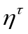 - темп обучения (Learning Rate) на шаге . Можно показать, что, постепенно уменьшая темп обучения, например по закону 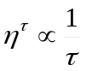, описанная выше процедура приводит к нахождению локального минимума ошибки.
Исторически наибольшую трудность на пути к эффективному правилу обучения многослойных персептронов вызвала процедура эффективного расчета градиента функции ошибки. Дело в том, что ошибка сети определяется по ее выходам, т.е. непосредственно связанная лишь с выходным слоем весов. Вопрос состоял в том, как определить ошибку для нейронов на скрытых слоях, чтобы найти производные по соответствующим весам. Нужна была процедура передачи ошибки с выходного слоя к предшествующим слоям сети, в направлении обратном обработке входной информации. Поэтому такой метод, когда он был найден, получил название метода обратного распространения ошибки (Back Propagation).

Алгоритм обратного распространения ошибки (Back Propagation Algorithm)
Ключ к обучению многослойных персептронов оказался настолько простым и очевидным, что, как оказалось, неоднократно переоткрывался.
В случае дифференцируемых функций активации рецепт нахождения производных по любому весу сети дается т.н. цепным правилом дифференцирования. Суть метода back propagation - в эффективном воплощении этого правила.
Стоит разобрать этот ключевой для нейрокомпьютинга метод несколько подробнее. Обозначим входы n-го слоя нейронов 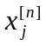. Нейроны этого слоя вычисляют соответствующие линейные комбинации:
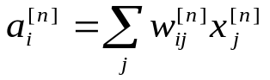
и передают их на следующий слой, пропуская через нелинейную функцию активации (для простоты - одну и ту же, хотя это совсем необязательно):
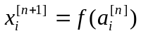.
Для построения алгоритма обучения нам надо знать производную ошибки по каждому из весов сети:
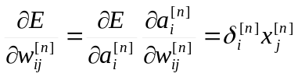.
Таким образом, вклад в общую ошибку каждого веса вычисляется локально, простым умножением невязки нейрона 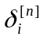 на значение соответствующего входа. (Из-за этого, в случае, когда веса изменяют по направлению скорейшего спуска 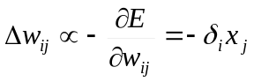, такое правило обучения называют дельта правилом.)
Входы каждого слоя вычисляются последовательно от первого слоя к последнему во время прямого распространения сигнала:
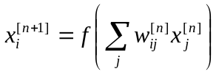,
а невязки каждого слоя вычисляются во время обратного распространения ошибки от последнего слоя (где они определяются по выходам сети) к первому:
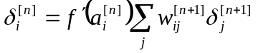.
Эта формула, в частности, означает, что чем сильнее учитывается активация данного нейрона на следующем слое, тем больше его ответственность за общую ошибку.

Сложность алгоритма Back Propagation
Важность изложенного выше алгоритма back-propagation в том, что он дает чрезвычайно эффективный способ нахождения градиента функции ошибки 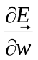. Если обозначить общее число весов в сети как W, то необходимое для вычисления градиента число операций растет пропорционально W, т.е. этот алгоритм имеет сложность 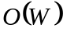

Вычислительная сложность обучения
Приведем качественную оценку вычислительной сложности алгоритмов обучения.
Пусть как всегда W- число синаптических весов сети (weights), а P- число обучающих примеров (patterns). Тогда для однократного вычисления градиента функции ошибки требуется порядка PW операций. Допустим для простоты, что мы достаточно близки к искомому минимуму и можем вблизи этого минимума аппроксимировать функцию ошибки квадратичным выражением 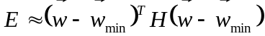. Здесь H - матрица вторых производных в точке минимума 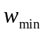. Оценив эту матрицу по локальной информации (для чего потребуется 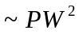 операций метода back-propagation), можно попасть из любой точки в минимум за один шаг. На этой стратегии построены методы второго порядка (метод Ньютона). Альтернативная стратегия - найти требуемые 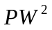 параметров за W шагов метода первого порядка, затратив на каждом шаге PW операций. Именно такую скорость сходимости (~W итераций) имеют лучшие алгоритмы первого порядка (например, метод сопряженного градиента). В обоих случаях оптимистическая оценка сложности обучения сети (т.к. она получена для простейшего из всех возможных - квадратичного - рельефа) составляет операций.

Оптимизация размеров сети
В описанных до сих пор методах обучения значения весов подбирались в сети с заданной топологией связей. А как выбирать саму структуру сети: число слоев и количество нейронов в этих слоях? Решающим, как будет видно, является выбор соотношения между числом весов и числом примеров. Теперь следует ответить на следующий вопрос:
- Как связаны между собой число примеров P и число весов в сети W ?

Ошибка аппроксимации
Рассмотрим для определенности двухслойную сеть (т.е. сеть с одним скрытым слоем). Точность аппроксимации функций такой сетью, как уже говорилось, возрастает с числом нейронов скрытого слоя. При H нейронах ошибка оценивается, как . Поскольку число выходов сети не превышает, а, как правило - много меньше числа входов, основное число весов в двухслойной сети сосредоточено в первом слое, т.е. 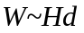. В этом случае средняя ошибка аппроксимации выразится через общее число весов в сети следующим образом:
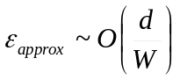.
где d - размерность входов.

Переобучение
Суть этой проблемы лучше всего объяснить на конкретном примере. Пусть обучающие примеры порождаются некоторой функцией, которую нам и хотелось бы воспроизвести. В теории обучения такую функцию называют учителем. При конечном числе обучающих примеров всегда возможно построить нейросеть с нулевой ошибкой обучения, т.е. ошибкой, определенной на множестве обучающих примеров. Для этого нужно взять сеть с числом весов большим, чем число примеров. Действительно, чтобы воспроизвести каждый пример у нас имеется P уравнений для W неизвестных. И если число неизвестных меньше числа уравнений, такая система является недоопределенной и допускает бесконечно много решений. В этом-то и состоит основная проблема: у нас не хватает информации, чтобы выбрать единственное правильное решение - функцию-учителя. В итоге выбранная случайным образом функция дает плохие предсказания на новых примерах, отсутствовавших в обучающей выборке, хотя последнюю сеть воспроизвела без ошибок. Вместо того чтобы обобщить известные примеры, сеть запомнила их. Этот эффект и называется переобучением.
На самом деле, задачей теории обучения является не минимизация ошибки обучения, а минимизация ошибки обобщения, определенной для всех возможных в будущем примеров. Именно такая сеть будет обладать максимальной предсказательной способностью. И трудность здесь состоит в том, что реально наблюдаемой является именно и только ошибка обучения. Ошибку обобщения можно лишь оценить, опираясь на те или иные соображения.
Согласно общему принципу минимальной длины описания, ошибка предсказаний сети на новых данных определяется общей длиной описания данных с помощью модели вместе с описанием самой модели:
описание ошибки + описание модели
Первый член этого выражения отвечает наблюдаемой ошибке обучения. Он был оценен выше.

Ошибка, связанная со сложностью модели
Описание сети сводится, в основном, к передаче значений ее весов. При заданной точности такое описание потребует порядка
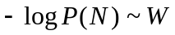бит.
Следовательно, удельную ошибку на один пример, связанную со сложностью модели, можно оценить следующим образом:
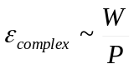.
Она, как видно, монотонно спадает с ростом числа примеров.
Действительно, для однозначного определения подгоночных параметров (весов сети) по P заданным примерам необходимо, чтобы система P уравнений была переопределена, т.е. число параметров W было больше числа уравнений. Чем больше степень переопределенности, тем меньше результат обучения зависит от конкретного выбора подмножества обучающих примеров. Определенная выше составляющая ошибки обобщения, как раз и связана с вариациями решения, обусловленными конечностью числа примеров.

Оптимизация размера сети
Итак, были оценены обе составляющих ошибки обобщения сети. Важно, что эти составляющие по-разному зависят от размера сети (числа весов), что предполагает возможность выбора оптимального размера, минимизирующего общую ошибку:
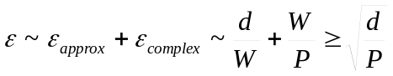.
Минимум ошибки (знак равенства) достигается при оптимальном числе весов в сети
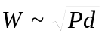,
соответствующих числу нейронов в скрытом слое равному по порядку величины:
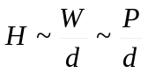.
Этот результат можно теперь использовать для получения окончательной оценки сложности обучения (С - от английского complexity)
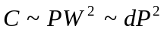
Отсюда можно сделать следующий практический вывод: нейроэмуляторам с производительностью современных персональных компьютеров (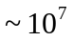 операций в секунду) вполне доступны анализ баз данных с числом примеров 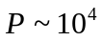 и размерностью входов 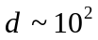. Типичное время обучения при этом составит 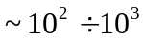 секунд, т.е. от десятков минут до несколько часов. Поскольку производственный цикл нейроанализа предполагает обучение нескольких, иногда - многих сетей, такой размер баз данных, представляется предельным для нейротехнологии на персональных компьютерах. Эти оценки поясняют также относительно позднее появление нейрокомпьютинга: для решения практически интересных задач требуется производительность суперкомпьютеров 70-х годов.
Важнейший вывод из вышеприведенных качественных оценок - обязательность этапа предобработки высокоразмерных данных. Невозможно классифицировать непосредственно картинки с размерностью 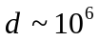. Из оценки точности классификации следует, что это потребует числа обучающих примеров, по крайней мере, такого же порядка, т.е. сложность обучения будет порядка 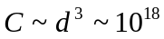. Современным нейрокомпьютерам с производительностью 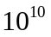 операций в секунду потребовалось бы несколько лет обучения распознаванию таких образов.

Метод главных компонент
Пусть данные представлены в виде набора векторов
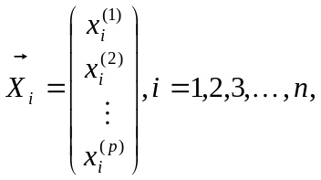
где p-размерность вектора. Тогда снижение размерности исходных данных будет заключаться в переходе к новому набору векторов Z некоторых вспомогательных показателей 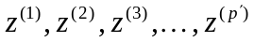 с меньшим (чем p) числом компонентов 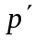.
При этом новые (вспомогательные) компоненты могут выбираться из числа исходных или определяться по какому-либо правилу по совокупности исходных показателей, например как их линейные комбинации. При формировании новой системы показателей к последним предъявляются разного рода требования, такие, как наибольшая информативность (в определенном смысле), взаимная некоррелированность, наименьшее искажение геометрической структуры множества исходных данных и т. п. В зависимости от варианта формальной конкретизации этих требований приходим к тому или иному алгоритму снижения размерности. Имеется, по крайней мере, три основных типа принципиальных предпосылок, обусловливающих возможность перехода от большого числа р исходных показателей состояния анализируемой системы к существенно меньшему числу наиболее информативных переменных. Это, во-первых, дублирование информации, доставляемой сильно взаимосвязанными признаками; во-вторых, не информативность компонент, мало меняющихся при переходе от одного объекта к другому; в-третьих, возможность агрегирования, т. е. простого или «взвешенного» суммирования, по некоторым компонентам.
Формально задача перехода (с наименьшими потерями в информативности) к новому набору компонент 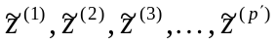 может быть описана следующим образом. Пусть 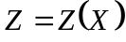 — некоторая р-мерная вектор-функция исходных переменных 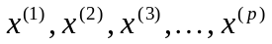 (р' << р) и пусть 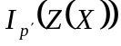 — определенным образом заданная мера информативности р'-мерной системы переменных . Конкретный выбор функционала зависит от специфики решаемой реальной задачи и опирается на один из возможных критериев: критерий автоинформативности, нацеленный на максимальное сохранение информации, содержащейся в исходном массиве 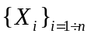 относительно самих исходных признаков; и критерий внеииий информативности, нацеленный на максимальное «выжимание» из ( информации, содержащейся в этом массиве относительно некоторых других (внешних) показателей.
Задача заключается в определении такого набора признаков 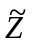, найденного в классе F допустимых преобразований исходных показателей , что 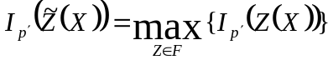.
Тот или иной вариант конкретизации этой постановки (определяющий конкретный выбор меры информативности и класса допустимых преобразований) приводит к конкретному методу снижения размерности: к методу главных компонент, факторному анализу, экстремальной группировке параметров и т. д.
Именно к р' первым главным компонентам придет исследователь, если в качестве класса допустимых преобразований F определит всевозможные линейные ортогональные нормированные комбинации исходных показателей, т. е.
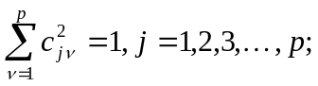
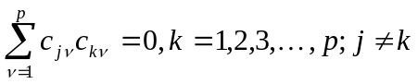
(здесь 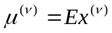 - математическое ожидание 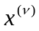), а в качестве меры информативности р-мерной системы компонент 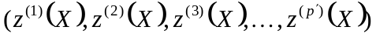 выражение
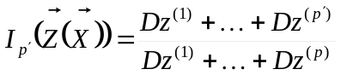
(здесь D - знак операции вычисления дисперсии соответствующей случайной величины).

Определение, вычисление и основные числовые характеристики главных компонент
Во многих задачах обработки многомерных наблюдений и, в частности, в задачах классификации исследователя интересуют в первую очередь лишь те признаки, которые обнаруживают наибольшую изменчивость (наибольший разброс) при переходе от одного объекта к другому. С другой стороны, не обязательно для описания состояния объекта использовать какие-то из исходных, непосредственно замеренных на нем признаков. Так, например, для определения специфики фигуры человека при покупке одежды достаточно назвать значения двух признаков (размер—рост), являющихся производными от измерений ряда параметров фигуры. При этом, конечно, теряется какая-то доля информации (портной измеряет до одиннадцати параметров на клиенте), как бы огрубляются (при агрегировании) получающиеся при этом классы. Однако, как показали исследования, к вполне удовлетворительной классификации людей с точки зрения специфики их фигуры приводит система, использующая три признака, каждый из которых является некоторой комбинацией от большого числа непосредственно замеряемых на объекте параметров.
Именно эти принципиальные установки заложены в сущность того линейного преобразования исходной системы признаков, которое приводит к главным компонентам. Формализуются же эти установки следующим образом. Следуя общей оптимизационной постановке задачи снижения размерности и полагая анализируемый признак Х р-мерной случайной величиной с вектором средних значений 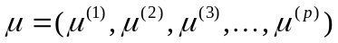и ковариационной матрицей 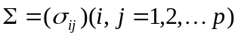, вообще говоря, неизвестными, определим меру (критерий) информативности вспомогательной р'-мерной системы показателей 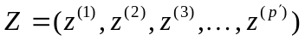 как , а класс допустимых преобразований — в виде
.
Тогда при любом фиксированном 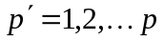 вектор искомых вспомогательных переменных определяется как такая линейная комбинация
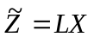
(где матрица
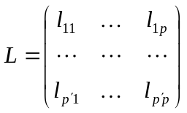,
а её строки удовлетворяют условию ортогональности), что
.
Полученные таким образом переменные 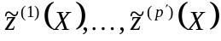 и называют главными компонентами вектора 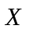. Поэтому можно дать следующее определение главных компонент.
Определение: Первой главной компонентой 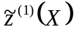 исследуемой системы показателей 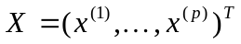 называется такая нормированно-центрированная линейная комбинация этих показателей, которая среди всех прочих нормированно-центрированных линейных комбинаций переменных 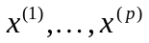 обладает наибольшей дисперсией.
Определение: k-й главной компонентой 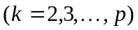 исследуемой системы показателей называется такая нормированно-центрированная линейная комбинация этих' показателей, которая не коррелирована с k-1 предыдущими главными компонентами и среди всех прочих нормированно-центрированных и не коррелированных с предыдущими k-1 главными компонентами линейных комбинаций переменных обладает наибольшей дисперсией.
3амечание 1 (переход к центрированным переменным). Поскольку, как будет видно ниже, решение задачи (а именно вид матрицы линейного преобразования ) зависит только от элементов ковариационной матрицы , которые в свою очередь не изменяются при замене исходных переменных 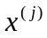 переменными 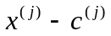 (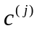 — произвольные постоянные числа), то в дальнейшем будем считать, что исходная система показателей уже центрирована, т. е. что 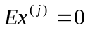. В статистической практике этого добиваются, переходя к наблюдениям 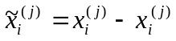, где 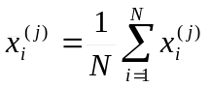.
3амечание 2 (переход к выборочному варианту). Поскольку в реальных статистических задачах располагаем лишь оценками 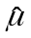 и соответственно вектора средних  и коваранионной матрицы , то во всех дальнейших рассуждениях под 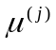 понимается 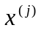, а под 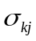 — выборочная ковариация 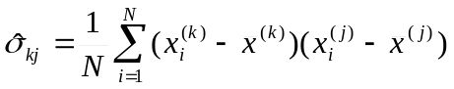.

Вычисление главных компонент.
Из определения главных компонент следует, что для вычисления первой главной компоненты необходимо решить оптимизационную задачу вида
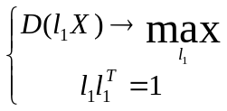,
где -первая строка матрицы . Учитывая центрированность переменной Х (т. е. 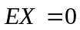) и то, что 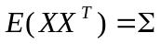, имеем
.
Следовательно, задача может быть записана
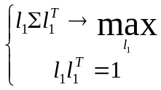.
Вводя функцию Лагранжа 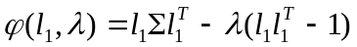 и дифференцируя ее по компонентам вектор-столбца 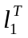, имеем
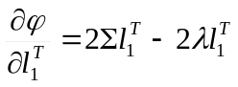.
что дает систему уравнений для определения :
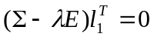
Для того чтобы существовало ненулевое решение системы (а оно должно быть ненулевым, так как 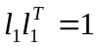), матрица 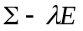 должна быть вырожденной, т. е.
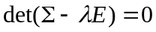
Этого добиваются за счет подбора соответствующего значения . Уравнение (относительно ) называется характеристическим для матрицы Е. Известно, что при симметричности и неотрицательной определенности матрицы (каковой она и является как всякая ковариационная матрица) это уравнение имеет p вещественных неотрицательных корней 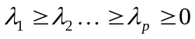, называемых характеристическими (или собственными) значениями матрицы .
Учитывая, что
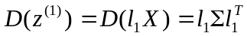
и
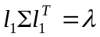
последнее соотношение следует из после умножения слева на , с учетом ), получаем
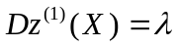.
Поэтому для обеспечения максимальной величины дисперсии переменной 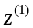 нужно выбрать из p собственных значений матрицы наибольшее, т. е.
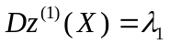
Подставляем 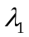, в систему уравнений и, решая ее относительно 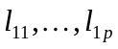 определяем компоненты-вектора .
Таким образом, первая главная компонента поучается как линейная комбинация 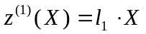 где — собственный вектор матрицы , соответствующий наибольшему собственному числу этой матрицы.
Далее ан|алогично можно показать, что 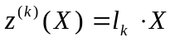, где собственный вектор матрицы соответствующий k-му по величине собственному значению 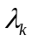 этой матрицы.
Таким образом соотношения для определения всех p главных 'компонент вектора могут быть представлены в виде
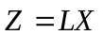,
где 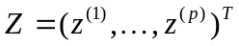, , а матрица L состоит из строк 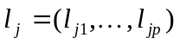, являющихся собственными векторами матрицы , соответствующими собственным числам 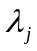. При этом сама матрица L по построению является ортогональной, т. е.
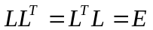.

Основные числовые характеристики главных компонент
Определим основные числовые характеристики (средние значения, дисперсии, ковариации) главных компонент в терминах основных числовых характеристик исходных переменных и собственных значений матрицы :
- 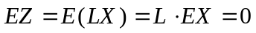;
- ковариационная матрица вектора главных компонент:
.
Умножая слева соотношения
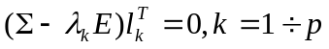
на
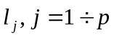
получаем, что
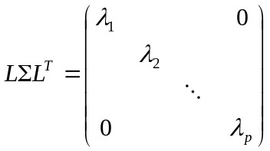
и, следовательно:
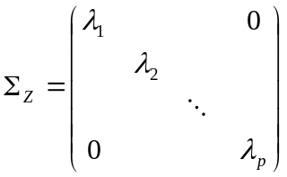
Из последнего, в частности следует, что главные компоненты взаимно некоррелированны, а также, что 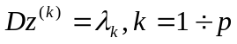;
- сумма дисперсий исходных компонент равна сумме дисперсий всех главных компонент. Действительно,
- Обобщенная дисперсия исходных компонент X равна обобщенной дисперсии главных компонент Z. Действительно, обобщенная дисперсия вектора Z равна
.
Следствие. Из 2 и 3, в частности, следует, что критерий информативности метода главных компонент может быть представлен в виде
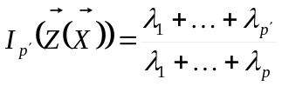,
где – собственные числа ковариационной матрицы вектора , расположенные в порядке убывания.

Снижение размерности и нейронные сети
Сети с меньшим числом нейронов в скрытых слоях чем на входных, а также сети у которых число выходов меньше числа входов, будучи обученными соответствующим образом, могут играть роль компрессоров данных. Иными словами действие таких сетей может рассматриваться как постановка во взаимно-однозначное соответствие каждому входному вектору X выходного вектора Y с меньшей размерностью (сжатие). Сжатие данных, уменьшение степени их избыточности, использующее существующие в них закономерности, может существенно облегчить последующую работу с данными, выделяя действительно независимые признаки. Поэтому для предобработки "сырых" данных чаще всего используются самообучающиеся сети. Практически, адаптивные сети кодируют входную информацию наиболее компактным при заданных ограничениях кодом. В отсутствие внешней цели, "учителем" сети могут служить лишь сами данные, т.е. имеющаяся в них информация, закономерности, отличающие входные данные от случайного шума. Лишь такая избыточность позволяет находить более компактное описание данных.
Длина описания данных пропорциональна, во-первых, разрядности данных (т.е. числу бит), определяющей возможное разнообразие принимаемых ими значений, и, во-вторых, размерности даных, т.е. числу компонент входных векторов . Соответственно, можно различить два предельных типа кодирования, использующих противоположные способы сжатия информации:
- Понижение размерности данных с минимальной потерей информации. (Сети, например, способны осуществлять анализ главных компонент данных, выделять наборы независимых признаков.)
- Уменьшение разнообразия данных за счет выделения конечного набора прототипов, и отнесения данных к одному из таких типов. (Кластеризация данных, квантование непрерывной входной информации.)
Рассмотрим какие возможности по адаптивной обработке данных имеет единичный нейрон, и как можно сформулировать правила его обучения. В силу локальности нейросетевых алгоритмов, это базовое правило можно будет потом легко распространить и на сети из многих нейронов.

Постановка задачи
В простейшей постановке нейрон с одним выходом и d входами обучается на наборе d-мерных данных 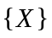. Для однослойных сетей нелинейность функции активации не принципиальна. Поэтому можно упростить рассмотрение, ограничившись линейной функции активации. Выход такого нейрона является линейной комбинацией его входов:
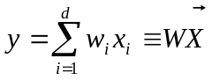.
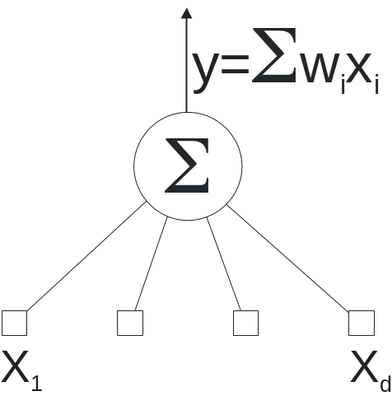
Рисунок 3 Сжатие информации линейным нейроном
Амплитуда этого выхода после соответствующего обучения (т.е. выбора весов по набору примеров ) может служить индикатором того, насколько данный вход соответствует обучающей выборке. Иными словами, нейрон может стать индикатором принадлежности входной информации к заданной группе примеров.

Правило обучения Хебба
Правило обучения отдельного нейрона-индикатора по необходимости локально, т.е. базируется только на информации непосредственно доступной самому нейрону - значениях его входов и выхода. Это правило, носящее имя канадского ученого Хебба, играет фундаментальную роль в нейрокомпьютинге, ибо содержит как в зародыше основные свойства самоорганизации нейронных сетей.
Согласно Хеббу (Hebb, 1949), изменение весов нейрона при предъявлении ему -го примера пропорционально его входам и выходу:
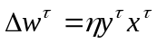.
Если сформулировать обучение как задачу оптимизации, будет видно, что обучающийся по Хеббу нейрон стремится увеличить амплитуду своего выхода:
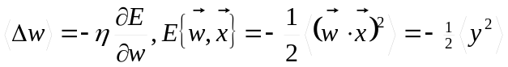,
где усреднение проводится по обучающей выборке .Обучение с учителем, напротив, базируется на идее уменьшения среднего квадрата отклонения от эталона, чему соответствует знак минус в обучении по дельта-правилу. В отсутствие эталона минимизировать нечего: минимизация амплитуды выхода привела бы лишь к уменьшению чувствительности выходов к значениям входов. Максимизация амплитуды, напротив, делает нейрон как можно более чувствительным к различиям входной информации, т.е. превращает его в полезный индикатор.
Указанное различие в целях обучения носит принципиальный характер, т.к. минимум ошибки в данном случае отсутствует. Поэтому обучение по Хеббу в том виде, в каком оно описано выше, на практике не применимо, т.к. приводит к неограниченному возрастанию амплитуды весов.

Правило обучения Ойа
От этого недостатка, однако, можно довольно просто избавиться, добавив член, препятствующий возрастанию весов. Так, правило обучения Ойа:
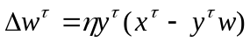
максимизирует чувствительность выхода нейрона при ограниченной амплитуде весов. В этом легко убедиться, приравняв среднее изменение весов нулю. Умножив затем правую часть на w, видим, что в равновесии: 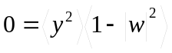. Таким образом, веса обученного нейрона расположены на гипер-сфере: 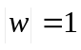.
Нужно отметить, что это правило обучения по существу эквивалентно дельта-правилу, только обращенному назад - от входов к выходам (т.е. при замене ). Нейрон как бы старается воспроизвести значения своих входов по заданному выходу. Тем самым, такое обучение стремится максимально повысить чувствительность единственного выхода-индикатора к многомерной входной информации, являя собой пример оптимального сжатия информации.
Эту же ситуацию можно описать и по-другому. Представим себе персептрон с одним (здесь - линейным) нейроном на скрытом слое, в котором число входов и выходов совпадает, причем веса с одинаковыми индексами в обоих слоях одинаковы. Будем учить этот персептрон воспроизводить в выходном слое значения своих выходов. При этом, дельта-правило обучения верхнего (а тем самым и нижнего) слоя примет вид правила Ойа:
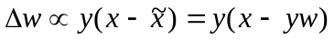.
Таким образом, существует определенная параллель между самообучающимися сетями и т.н. автоассоциативными сетями, в которых учителем для выходов являются значения входов. Подобного рода нейросети с узким горлом также способны осуществлять сжатие информации.

Взаимодействие нейронов и анализ главных компонент
Единственный нейрон осуществляет предельное сжатие многомерной информации, выделяя лишь одну скалярную характеристику многомерных данных. Каким бы оптимальным ни было сжатие информации, редко когда удается полностью охарактеризовать многомерные данные всего одним признаком. Однако, наращиванием числа нейронов можно увеличить выходную информацию. Обобщим найденное ранее правило обучения на случай нескольких нейронов в самообучающемся слое, опираясь на отмеченную выше аналогию с автоассоциативными сетями.

Постановка задачи
Итак, пусть теперь на том же наборе d-мерных данных обучается m линейных нейронов:
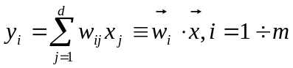.
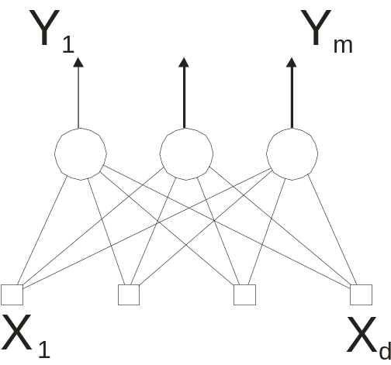
Рисунок 4 Слой линейных нейронов
Мы хотим, чтобы амплитуды выходных нейронов были набором независимых индикаторов, максимально полно отражающих информацию о многомерном входе сети.

Необходимость взаимодействия нейронов
Если мы просто поместим несколько нейронов в выходной слой и будем обучать каждый из них независимо от других, мы добьемся лишь многократного дублирования одного и того же выхода. Очевидно, что для получения нескольких содержательных признаков на выходе исходное правило обучения должно быть каким-то образом модифицировано - за счет включения взаимодействия между нейронами.

Самообучающийся слой
В нашей трактовке правила обучения отдельного нейрона, последний пытается воспроизвести значения своих входов по амплитуде своего выхода. Обобщая это наблюдение, логично было бы предложить правило, по которому значения входов восстанавливаются по всей выходой информации. Следуя этой линии рассуждений получаем правило Ойа для однослойной сети:
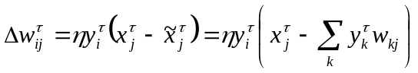,
или в векторном виде:
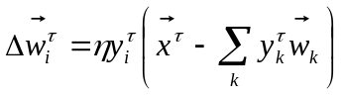.
Такое обучение эквивалентно сети с узким горлом из скрытых линейных нейронов, обученной воспроизводитьна выходе значения своих входов.
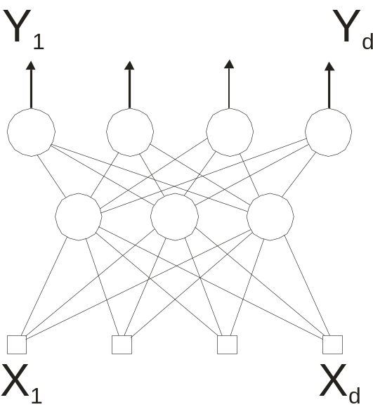
Рисунок 5 Автоассоциативная сеть с узким горлом - аналог правила обучения Ойа
Скрытый слой такой сети, так же как и слой Ойа, осуществляет оптимальное кодирование входных данных, и содержит максимально возможное при данных ограничениях количество информации.

Сравнение со статистическим анализом
Вывод о способности нейронных сетей самостоятельно выделять наиболее значимые признаки в потоках информации, обучаясь по очень простым локальным правилам, важен с общенаучной точки зрения. Изучение этих механизмов помогает глубже понять как функционирует мозг. Однако есть ли в описанных выше нейроалгоритмах какой-нибудь практический смысл?
Действительно, для этих целей существуют алгоритмы стандартного статистического анализа. В частности, анализ главных компонент также выделяет основные признаки, осуществляя оптимальное линейное сжатие информации. Но, как видно из вышесказанного, сжатие информации слоем Ойа эквивалентно анализу главных компонент. Это и не удивительно, поскольку оба метода оптимальны при одних и тех же ограничениях.
Однако стандартный анализ главных компонент дает решение в явном виде, через последовательность матричных операций, а не итерационно, как в случае нейросетевых алгоритмов. Так что при отсутствии высокопараллельных нейроускорителей на практике удобнее пользоваться матричными методами, а не обучать нейросети. Есть ли тогда практический смысл в изложенных выше итеративных нейросетевых алгоритмах?
Конечно же есть, по крайней мере по двум причинам:
- Во-первых, иногда обучение необходимо проводить в режиме on-line, т.е. на ходу адаптироваться к меняющемуся потоку данных. Примером может служить борьба с нестационарными помехами в каналах связи. Итерационные методы идеально подходят в этой ситуации, когда нет возможности собрать воедино весь набор примеров и произвести необходимые матричные операции над ним.
- Во-вторых, и это, видимо, главное, нейроалгоритмы легко обобщаются на случай нелинейного сжатия информации, когда никаких явных решений уже не существует. Никто не мешает нам заменить линейные нейроны в описанных выше сетях - нелинейными. С минимальными видоизменениями нейроалгоритмы будут работать и в этом случае, всегда находя оптимальное сжатие при наложенных нами ограничениях. Таким образом, нейроалгоритмы представляют собой удобный инструмент нелинейного анализа, позволяющий относительно легко находить способы глубокого сжатия информации и выделения нетривиальных признаков.
Иногда, даже простая замена линейной функции активации нейронов на сигмоидную в найденном выше правиле обучения:
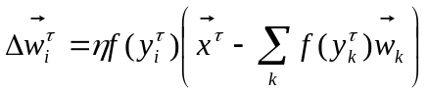
приводит к новому качеству (Oja, et al, 1991). Такой алгоритм, в частности, с успехом применялся для разделения смешанных неизвестным образом сигналов (т.н. blind signal separation).

Результаты работы
В результате работы была написана расчетная программа «Компрессор», позволяющая производить краткий анализ интересующих исследователя данных, а также их сжатие и восстановление.
Программа написана на языке программирования C++ в среде разработки MFC и Microsoft Visual C++ 6.0. Программа имеет графический пользовательский интерфейс и гибкую систему в вода данных, которая использует Open Database Connectivity (ODBC), что позволяет оперативно работать с большинством СУБД.
В процессе проверки программы на её вход были поданы параметры геометрии 999 профилей. Геометрия каждого профиля задавалась 60 параметрами, представляющими собой отклонения по вертикали от горизонтальной оси профиля.

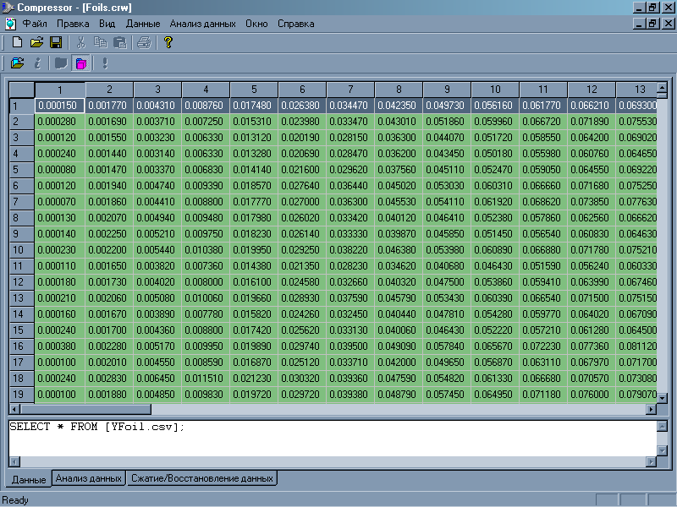
Рисунок 6 Общий вид расчётной программы с закруженными 60-мерными данными профилей
Данные были проанализированы с критерием информативности 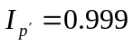. Анализ показал, что размерность данных может быть понижена с 60 до 8.

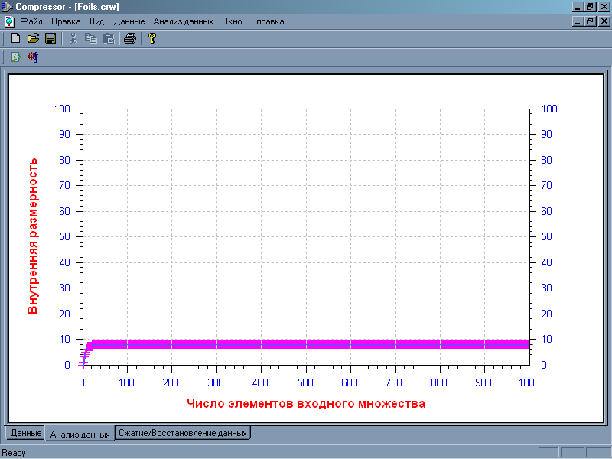
Рисунок 7 Результаты анализа данных программой "Компрессор"
Затем данные были сжаты до размерности 8 и сохранены в базе данных. После этого сжатые данные были вновь зачитаны из базы данных и их размерность была восстановлена до исходной (60).

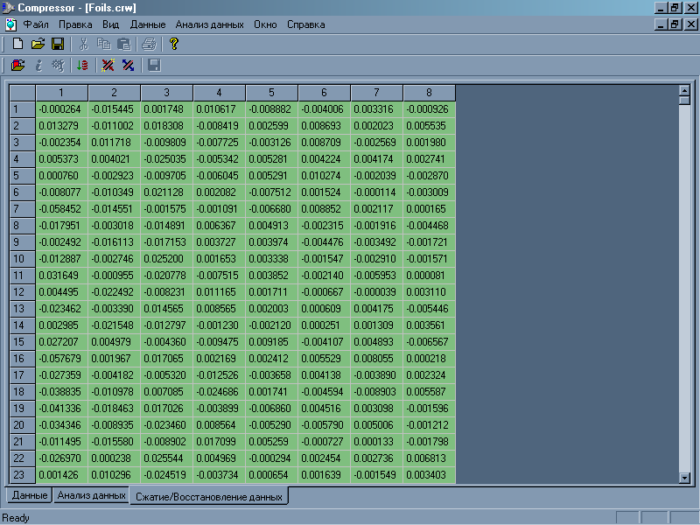

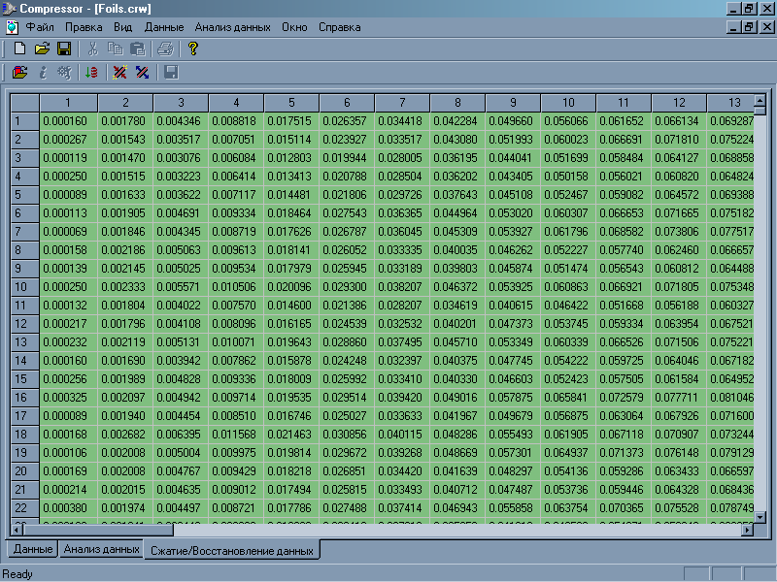
Рисунок 8 Результаты сжатия и восстановления 60-мерных данных профилей
В результате выяснилось что ошибка, внесённая прямым и обратным преобразованиями, может несущественной для многих задач аэродинамики и нейросетевого анализа данных. И метод является вполне пригодным к практическому применению.

Выводы
- Для повышения скорости и качества анализа высокоразмерных данных нейронными сетями или нейроэмуляторами необходим этап их предварительной обработки с целью снижения размерности.
При решении этой задачи оказывается эффективным применение анализа главных компонент.
- Снижение размерности методом главных компонент эквивалентно сжатию информации автоассоциативной сетью с «узким горлом».
В ходе выполнения работы был изучен метод главных компонент и возможность его применения для снижения размерности данных.
Была написана программа, производящая анализ, сжатие и восстановление данных, использующая для этого метод главных компонент.
На параметрах геометрии 999 профилей была проверена работоспособность программы и возможность её дальнейшего использования в практических целях.

Литература
- Айвазян С.А., Бухштабер В.М., Енюков И.С., Мешалкин Л.Д.: Классификация и снижение размерности. – М.: Финансы и статистика, 1989. – 607 с.: ил.
- ЕжовА.А., Шумский С.А. Нейрокомпьютинг и его применения в экономике и бизнесе (серия "Учебники экономико-аналитического института МИФИ" под ред. проф. В.В. Харитонова). М.: МИФИ, 1998. - 224 с.
- Дубровский С.А., Прикладной многомерный статистический анализ. – М.: Финансы и статистика, 1982. – 216 с.

